Инструкция как зарегистрироваться
Перейти по ссылке https://ais.fadm.gov.ru/registration
Заполнить все поля, после этого зайти на указанный почту и перейти по ссылке для подтверждения e-mail
После перехода Вы окажитесь в своем профиле!
Выбираете вкладку «Мероприятия» (4 сверху под аватаркой)
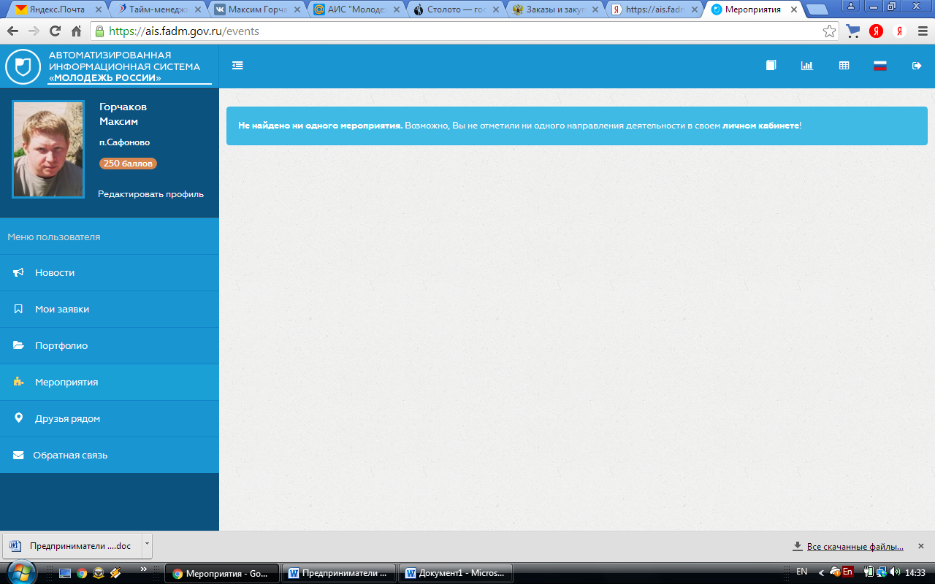
Не найдено ни одного мероприятия, Возможно вы не отметили ни одного направления деятельности в своем личном кабинете, кликаете.

Переходите на вкладку личного кабинета, сверху 4-е меню «Деятельность»
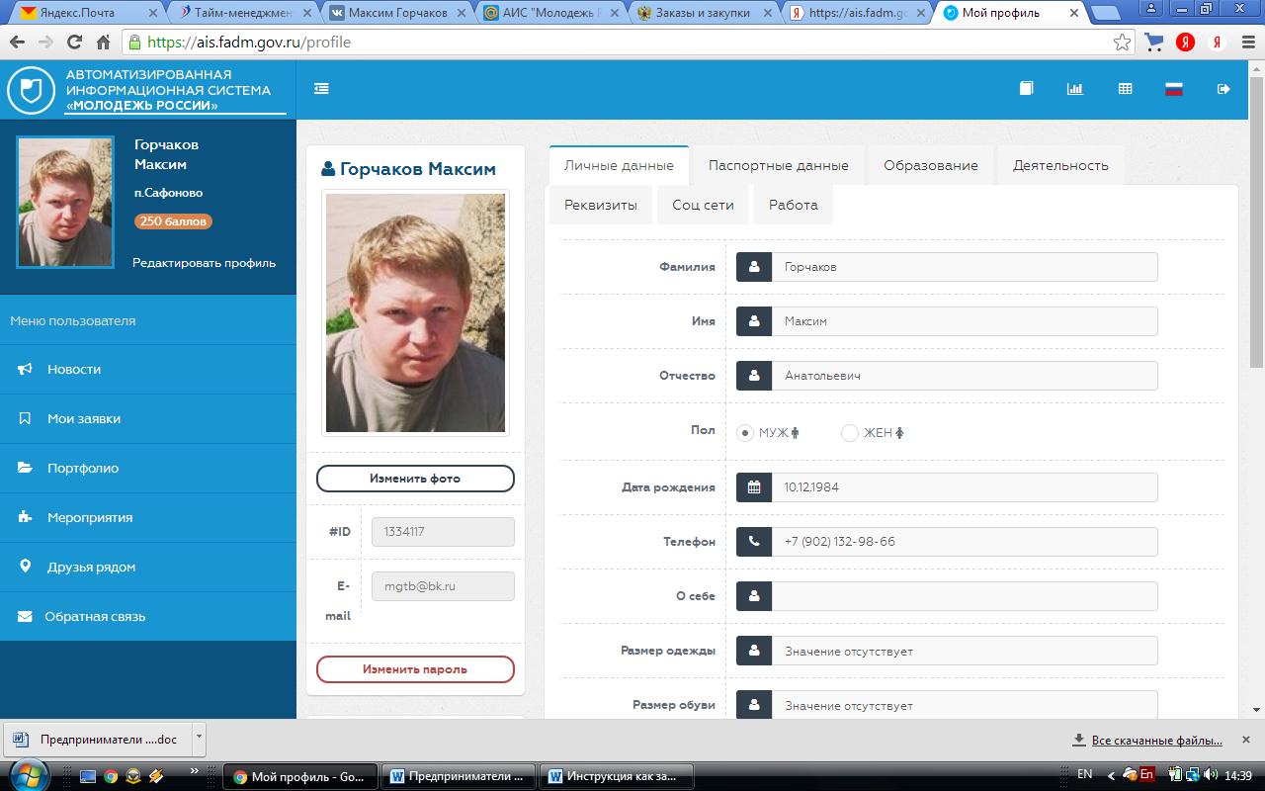

Открывается следующее меню, выбираете 4 меню снизу «Развитие молодежного самоуправления»
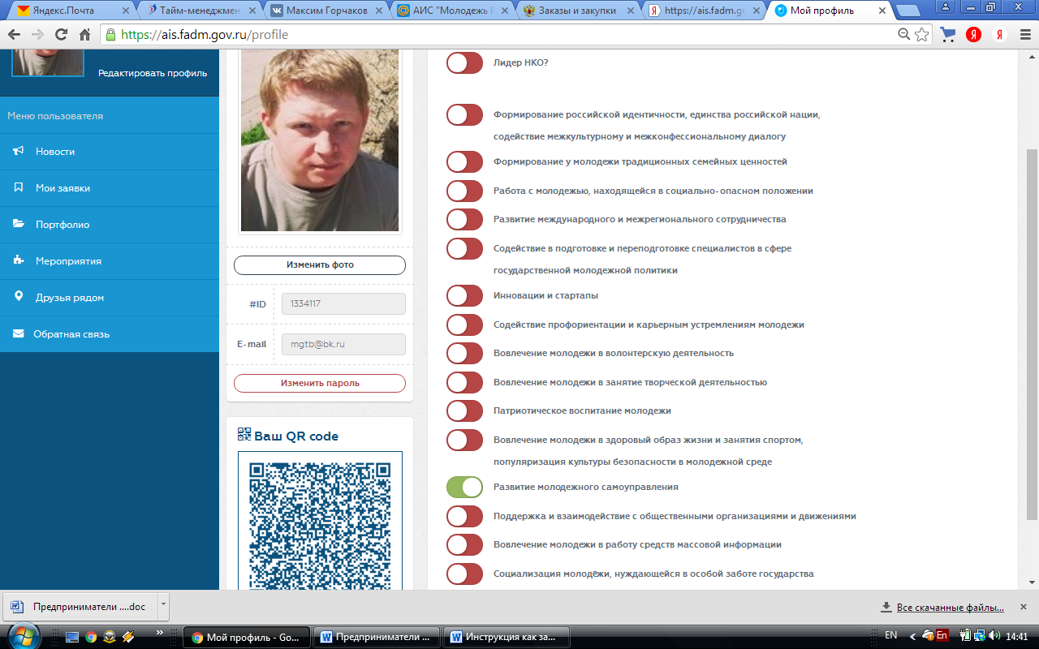

Ниже нажимаете сохранить изменения!

После этого опять кликаете на 4-й пункт меню под аватаркой «Мероприятия»
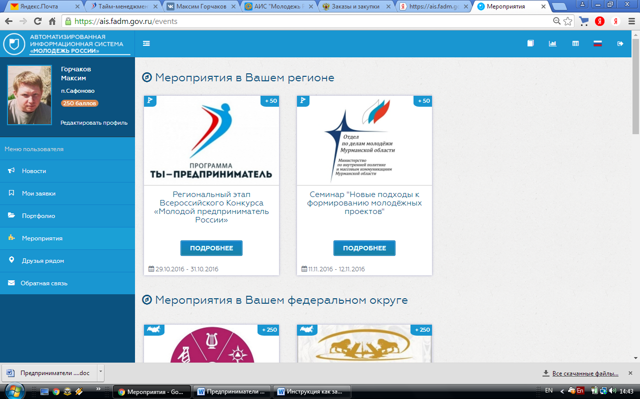

Региональный этап конкурса Всероссийского Конкурса «Молодой предприниматель России», нажимает подробнее, внизу будет кнопка, подать заявку. Кликаете, переходите в анкету. Заполняете все поля и нажимает кнопку отправить заявку.
Если что-то не понятно или есть вопросы – звоните 8 (8152) 43 29 49 с 09.00-18.00
